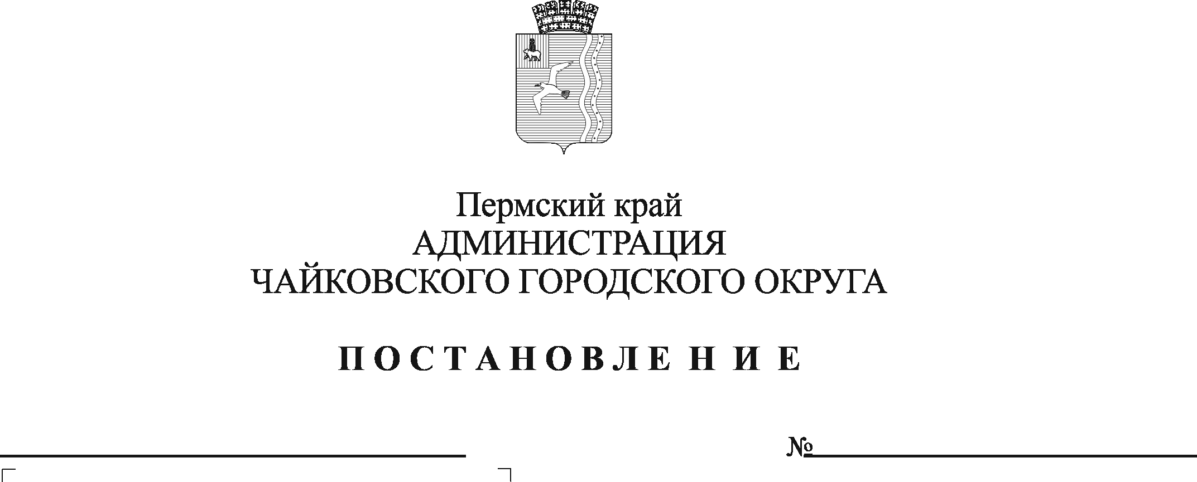
О внесении изменений в положение о системе оплаты труда в МБУ «Архив Чайковского городского округа», утвержденное постановлением администрации Чайковского городского округа 19.09.2019 № 1558

На основании Трудового кодекса Российской Федерации, Федерального закона от 6 октября 2003 г. № 131-ФЗ «Об общих принципах организации местного самоуправления в Российской Федерации», Устава Чайковского городского округа, решения Чайковской городской Думы от 19 декабря 2018 г. № 96 «Об оплате труда работников муниципальных учреждений Чайковского городского округа», постановления администрации города Чайковского от 11 февраля 2019 г. № 153 «Об оплате труда рабочих муниципальных учреждений Чайковского городского округа», постановления администрации города Чайковского от 4 апреля 2019 г. № 757 «О внесении изменений в отдельные нормативные правовые акты администрации города Чайковского», в целях установления единых условий и улучшения социального положения работников муниципальных учреждений
ПОСТАНОВЛЯЮ:
1.Внести в положение о системе оплаты труда в муниципальном бюджетном учреждении «Архив Чайковского городского округа», утвержденное постановлением администрации Чайковского городского округа от 19 сентября 2019 г. № 1558 (далее - Положение) следующие изменения:
1.1. в пункте 2.4. Схему должностных окладов изложить в новой редакции:

«СХЕМА
должностных окладов работников МБУ «Архив Чайковского городского округа»

№ п/п | Квалификационные уровни | Наименование группы должностей и должности | Размер должностных окладов, рублей
 | Основной персонал учреждения
 |  | Главный специалист | 8211,00
 | Вспомогательный персонал учреждения
 | 1-ый квалификационный уровень | Уборщик служебных помещений | 7668,00
».
2. Опубликовать постановление в газете «Огни Камы» и разместить на официальном сайте администрации Чайковского городского округа.
3. Постановление вступает в силу после его официального опубликования и распространяется на правоотношения, возникшие с 1 января 2022 г.

Глава городского округа-
глава администрации
Чайковского городского округа Ю.Г. Востриков

